国信证券股份有限公司
关于埃夫特智能装备股份有限公司
使用募集资金置换预先投入自筹资金的核查意见

根据《证券发行上市保荐业务管理办法》、《上市公司监管指引第2号——上市公司募集资金管理和使用的监管要求》、《上海证券交易所科创板股票上市规则》和《上海证券交易所上市公司募集资金管理办法（2013年修订）》等有关法律、法规及规范性文件的要求，国信证券股份有限公司（以下简称“国信证券”或“保荐机构”）作为埃夫特智能装备股份有限公司（以下简称“埃夫特”或“公司”）首次公开发行股票的保荐机构，认真、审慎的核查了埃夫特使用募集资金置换预先投入的自筹资金事项，核查的具体情况如下：

一、募集资金的基本情况

（一）募集资金到位情况
经中国证券监督管理委员会（以下简称“中国证监会”）出具的《关于同意埃夫特智能装备股份有限公司首次公开发行股票注册的批复》（证监许可[2020]1088号），埃夫特公开发行人民币普通股（A股）13,044.6838万股，发行价格6.35元/股，募集资金总额82,833.74万元，扣除发行费用后募集资金净额72,589.49万元。容诚会计师事务所（特殊普通合伙）对上述募集资金到位情况进行了审验，并于2020年7月9日出具了“容诚验字[2020]241Z0003号”《验资报告》。

（二）募集资金账户管理情况
公司设立了相关募集资金专户。募集资金到账后，已全部存放于相关募集资金专户内，并与保荐机构、存放募集资金的商业银行签署了募集资金监管协议。募集资金专户具体情况如下：
序号 | 存放募集资金的商业银行 | 募集资金专户账号
1 | 中国农业银行股份有限公司芜湖分行 | 12630201040025100
2 | 中国银行股份有限公司芜湖分行 | 181257608300
3 | 兴业银行股份有限公司芜湖分行 | 498040100100157456
4 | 中国工商银行股份有限公司芜湖政务新区支行 | 1307007029200106776

二、募集资金投资项目情况
根据《埃夫特智能装备股份有限公司首次公开发行股票并在科创板上市招股说明书》，埃夫特首次公开发行募集资金扣除发行费用后将投资于以下项目：
单位：万元
序号 | 项目名称 | 总投资
1 | 下一代智能高性能工业机器人研发及产业化项目 | 43,692.50
2 | 机器人核心部件性能提升与产能建设项目 | 33,447.00
3 | 机器人云平台研发和产业化项目 | 36,403.00
合计 |  | 113,542.50
若本次实际募集资金小于上述项目投资资金需求，缺口部分由埃夫特以自筹方式或者银行借款方式解决。如果本次发行及上市募集资金到位时间与资金需求的时间要求不一致，埃夫特将根据项目实际需要以自有资金或银行贷款先行投入，待募集资金到位后予以置换。
2020年8月17日，埃夫特2020年第一次临时股东大会审议通过了《关于募投项目金额调整的议案》。埃夫特按照轻重缓急原则，对本次募投项目募集资金投资金额进行如下调整：
序号 | 项目名称 | 项目投资总金额（万元） | 原拟使用募集资金投入金额（万元） | 调整后使用募集资金投资金额（万元）
1 | 下一代智能高性能工业机器人研发及产业化项目 | 43,692.50 | 43,692.50 | 34,589.49
2 | 机器人核心部件性能提升与产能建设项目 | 33,447.00 | 33,447.00 | 18,000.00
3 | 机器人云平台研发和产业化项目 | 36,403.00 | 36,403.00 | 20,000.00
合计 |  | 113,542.50 | 113,542.50 | 72,589.49

三、自筹资金预先投入募投项目情况
埃夫特首次公开发行股票募集资金投资项目已经相关部门批准，并经埃夫特股东大会决议通过利用募集资金投资。募集资金投资项目在募集资金实际到位之前已由埃夫特以自筹资金先行投入。截至2020年7月13日，埃夫特以自筹资金预先投入募集资金投资项目的实际投资金额为56,587,243.55元，具体情况如下：
单位：万元
序号 | 项目名称 | 项目总投资 | 募集资金投资金额 | 自筹资金预先投入金额 | 拟置换金额
1 | 下一代智能高性能工业机器人研发及产业化项目 | 43,692.50 | 34,589.49 | 4,540.00 | 4,540.00
2 | 机器人核心部件性能提升与产能建设项目 | 33,447.00 | 18,000.00 | 637.95 | 637.95
3 | 机器人云平台研发和产业化项目 | 36,403.00 | 20,000.00 | 480.78 | 480.78
合计 |  | 113,542.50 | 72,589.49 | 5,658.72 | 5,658.72
容诚会计师事务所（特殊普通合伙）就上述以自筹资金预先投入募集资金投资项目情况出具了《关于埃夫特智能装备股份有限公司以自筹资金预先投入募集资金投资项目的鉴证报告》（容诚专字[2020]241Z0071号）。

四、自筹资金预先支付发行费用情况
本次募集资金各项发行费用合计102,442,544.45元，其中保荐及承销费用59,700,245.28元已从募集资金总额中扣除，本次募集的其他发行费用为42,742,299.17元，使用自有资金支付其他发行费用人民币24,386,670.29元，剩余其他发行费用人民币18,355,628.88元尚未支付。截至2020年8月10日，上述由埃夫特自有资金支付的发行费用人民币24,386,670.29元，拟用募集资金一并置换。
容诚会计师事务所（特殊普通合伙）就上述事项出具了《关于埃夫特智能装备股份有限公司以自筹资金预先投入募集资金投资项目的鉴证报告》（容诚专字[2020]241Z0071号）。

五、审议程序及专项意见
2020年10月19日，公司第二届董事会第十次会议及第二届监事会第六次会议分别审议通过了《关于使用募集资金置换预先投入的自筹资金》的议案，同意公司使用募集资金置换预先投入的自筹资金。
2020年10月19日，独立董事出具了《关于第二届董事会第十次会议有关事项的独立董事意见》，发表意见如下：一、公司本次资金置换行为没有与公司募集资金投资项目的实施计划相抵触，不影响募集资金投资项目的正常进行，不存在变相改变募集资金投向和损害股东利益的情况。二、公司预先已投入项目的自筹资金情况已经容诚会计师事务所（特殊普通合伙）审核确认，并出具了《埃夫特智能装备股份有限公司以自筹资金预先投入募集资金投资项目的鉴证报告》（容诚专字[2020]241Z0071号）相关内容及程序符合《上市公司监管指引第2号——上市公司募集资金管理和使用的监管要求》、《上海证券交易所科创板上市公司自律监管规则适用指引第1号——规范运作》等相关法律、法规及公司《募集资金管理规定》的相关规定。综上所述，同意公司使用募集资金置换预先投入的自筹资金，置换金额为80,973,913.84元。
容诚会计师事务所（特殊普通合伙）出具了《关于埃夫特智能装备股份有限公司以自筹资金预先投入募集资金投资项目的鉴证报告》（容诚专字[2020]241Z0071号），认为：后附的埃夫特《关于以自筹资金预先投入募集资金投资项目的专项说明》在所有重大方面按照《上市公司监管指引第2号——上市公司募集资金管理和使用的监管要求》（证监会公告[2012]44号）及上海证券交易所发布的《上海证券交易所上市公司募集资金管理办法（2013年修订）》的规定编制，公允反映了埃夫特以自筹资金预先投入募集资金投资项目的情况。

六、保荐机构核查意见
经核查，保荐机构认为：埃夫特拟使用募集资金置换预先投入自筹资金事项，已经埃夫特第二届董事会第十次会议及第二届监事会第六次会议审议通过，全体独立董事发表了明确同意的独立意见，容诚会计师事务所（特殊普通合伙）出具了鉴证报告。埃夫特履行了必要的审议程序，且置换时间距离募集资金到账时间未超过6个月，符合《上市公司监管指引第2号——上市公司募集资金管理和使用的监管要求》、《上海证券交易所科创板股票上市规则》和《上海证券交易所上市公司募集资金管理办法（2013年修订）》等法律、法规及规范性文件的要求，不影响募集资金投资计划的正常运行，不存在改变或变相改变募集资金用途的情形和损害股东利益的情况。
综上所述，保荐机构对埃夫特拟使用募集资金置换预先投入自筹资金事项无异议。
（以下无正文）
（本页无正文，为《国信证券股份有限公司关于埃夫特智能装备股份有限公司使用募集资金置换预先投入自筹资金的核查意见》之签章页）
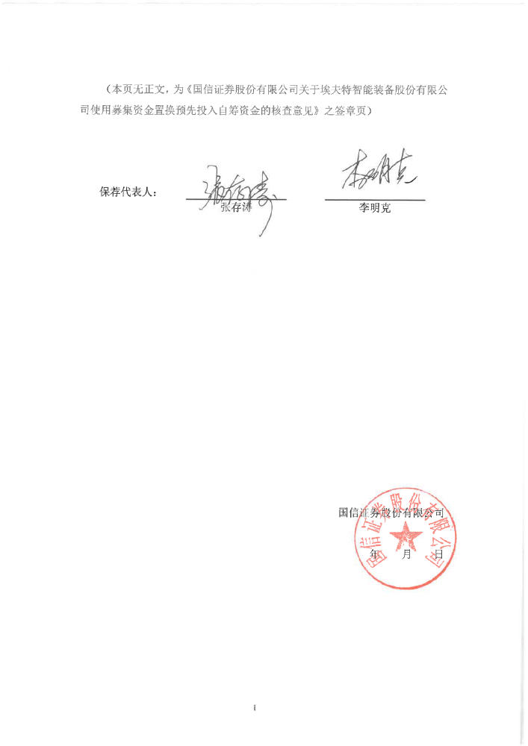

保荐代表人：
 | 张存涛 |  | 李明克

国信证券股份有限公司

年 月 日

